9 А
Классный руководитель: Малова Жанетта Александровна
п/п | ФИО ученика | Скриншот страницы достижений | Ссылка на страницу достижений
1 | Андриевская Алина Сергеевна | 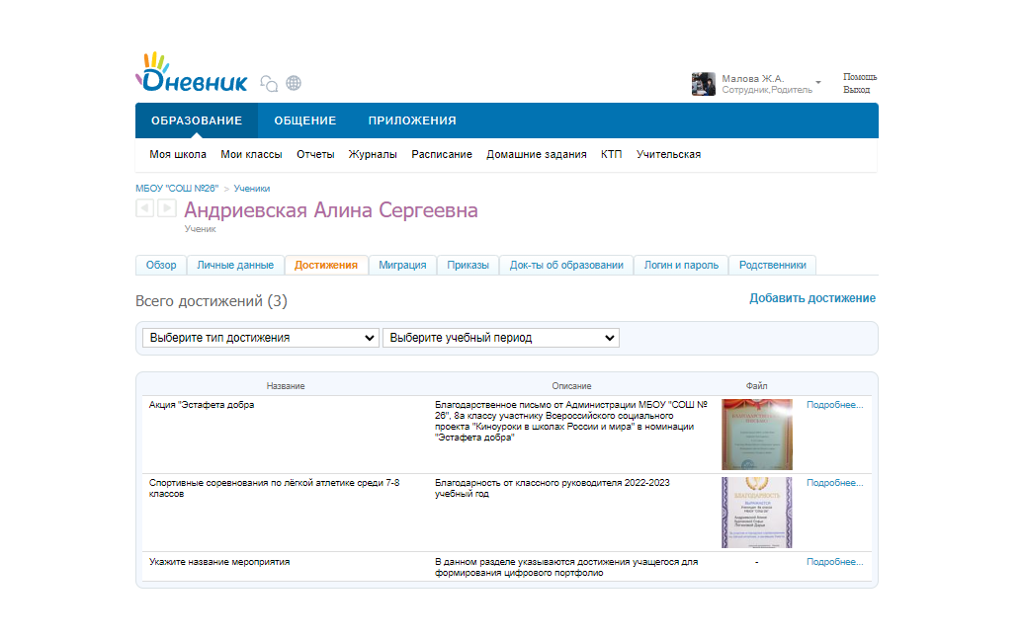 | https://schools.dnevnik.ru/v2/admin/persons/person?person=1000009227965&school=47647&view=customachievements&class=2122363020&group=students&retgroup=2122363020916041213
2 | Белошицкий Игорь Дмитриевич | 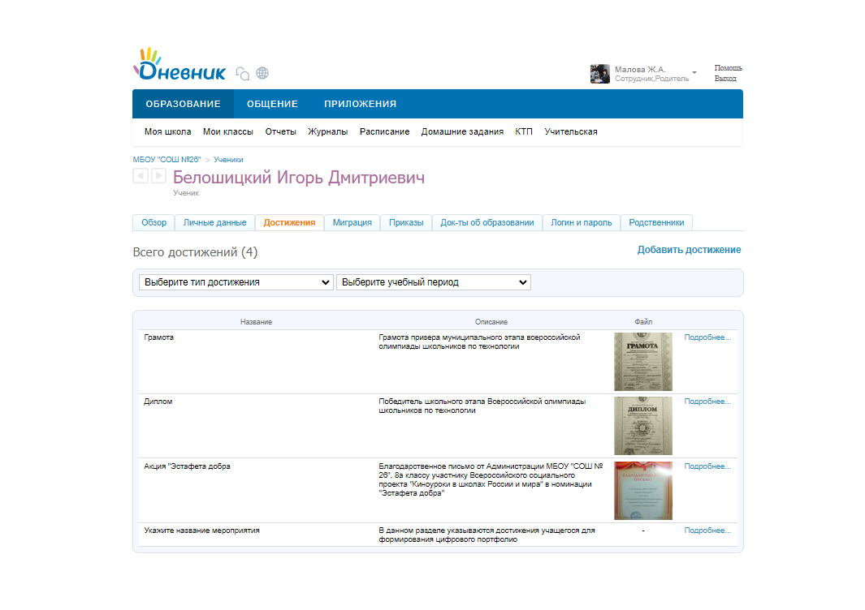 | https://schools.dnevnik.ru/v2/admin/persons/person?person=1000011981204&school=47647&view=customachievements&class=2122363020&group=students&retgroup=2122363020916041213
3 | Бурлакова Софья Константиновна | 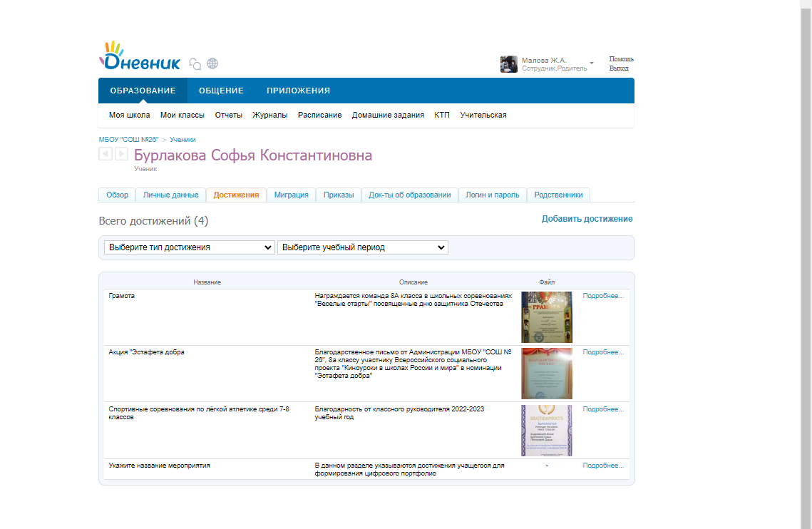 | https://schools.dnevnik.ru/v2/admin/persons/person?person=1000009228025&school=47647&view=customachievements&class=2122363020&group=students&retgroup=2122363020916041213
4 | Габелия Алена Романовна | 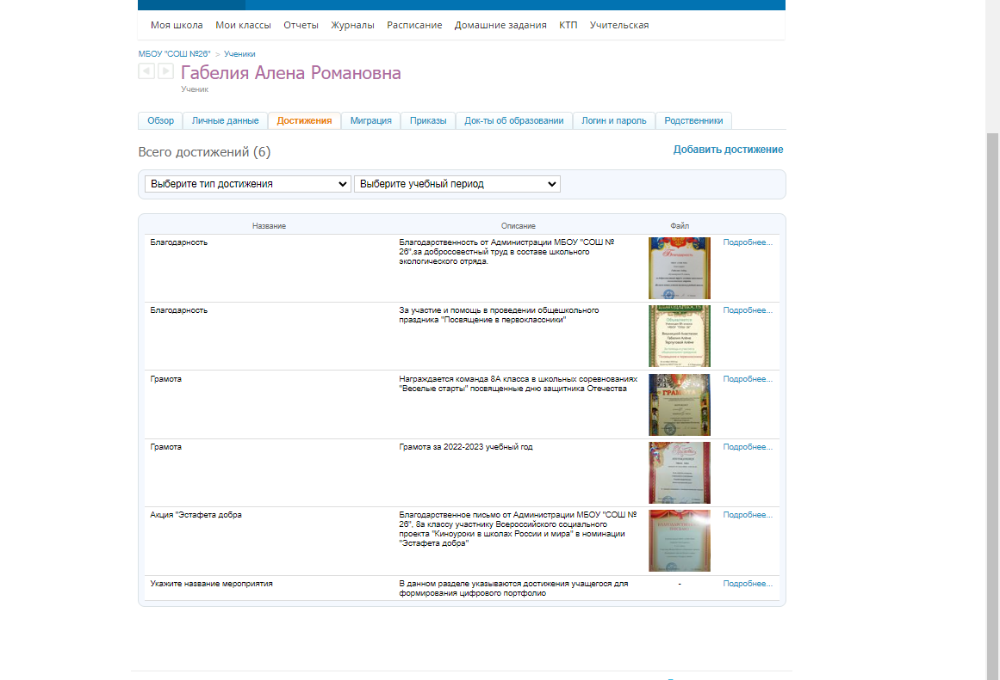 | https://schools.dnevnik.ru/v2/admin/persons/person?person=1000016989550&school=47647&view=customachievements&class=2122363020&group=students&retgroup=2122363020916041213
5 | Галай Кирилл Константинович | 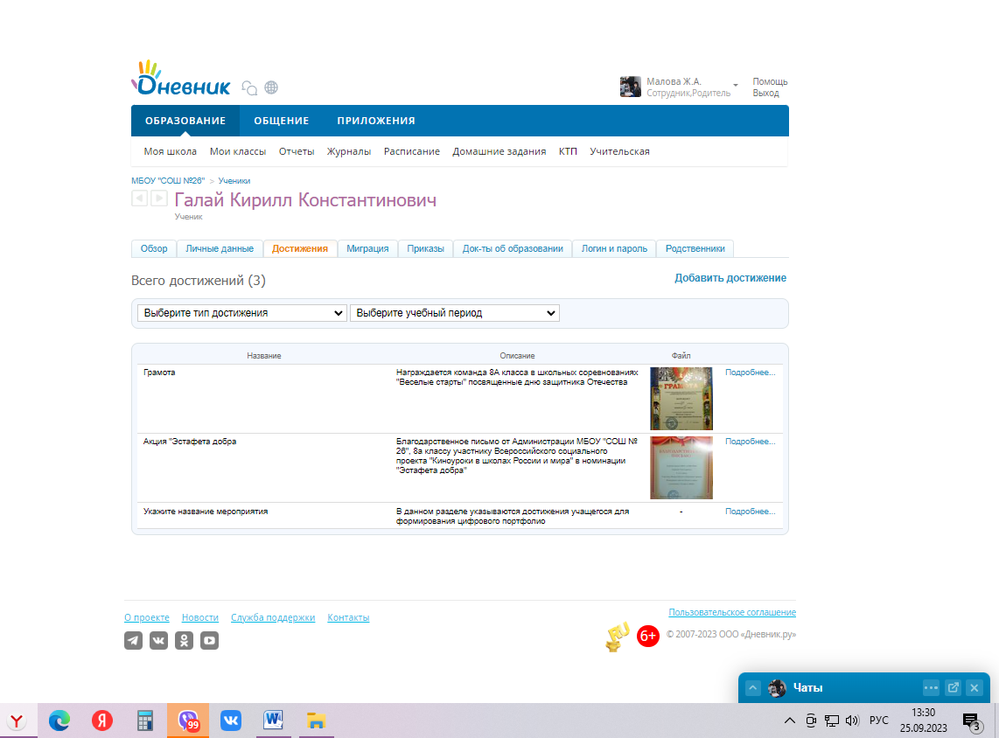 | https://schools.dnevnik.ru/v2/admin/persons/person?person=1000016989541&school=47647&view=customachievements&class=2122363020&group=students&retgroup=2122363020916041213
6 | Гаценко Кира Игоревна | 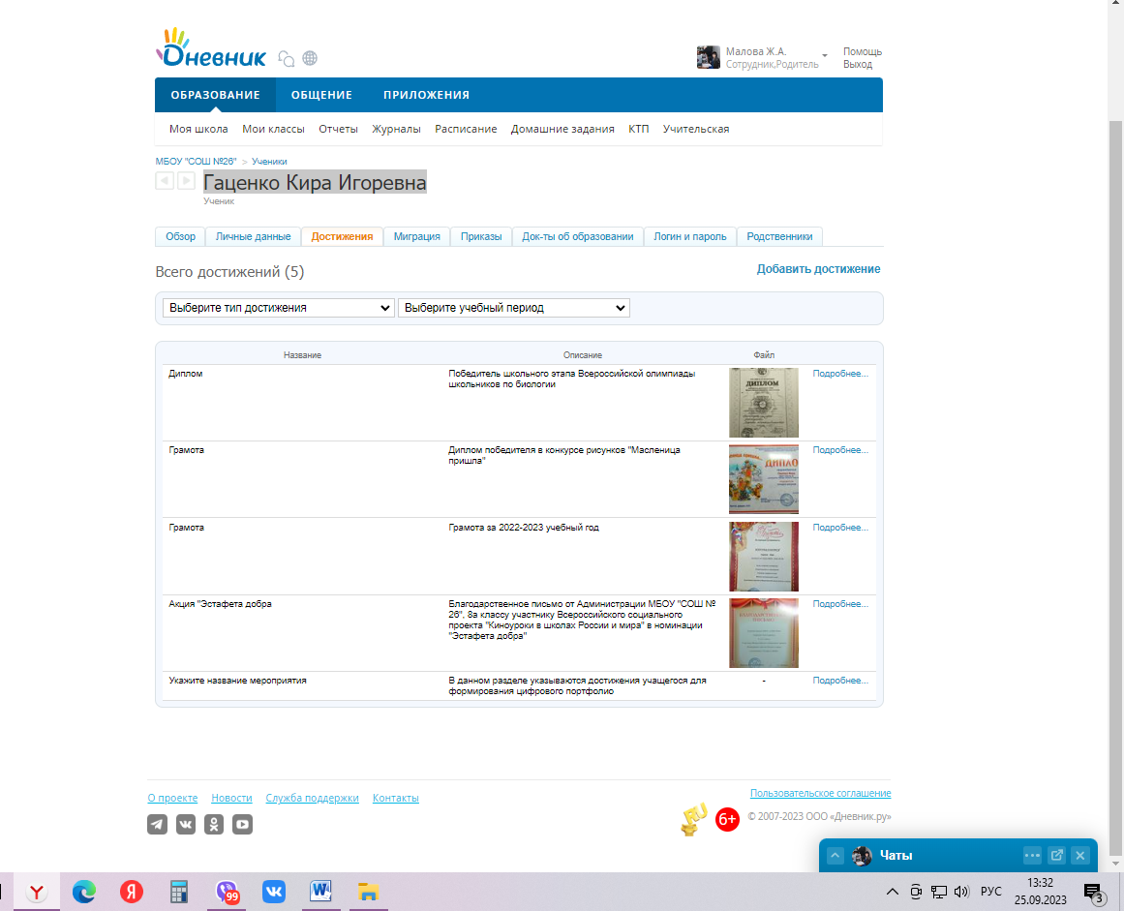 | https://schools.dnevnik.ru/v2/admin/persons/person?person=1000009228128&school=47647&view=customachievements&class=2122363020&group=students&retgroup=2122363020916041213
7 | Говорина Яна Александровна | 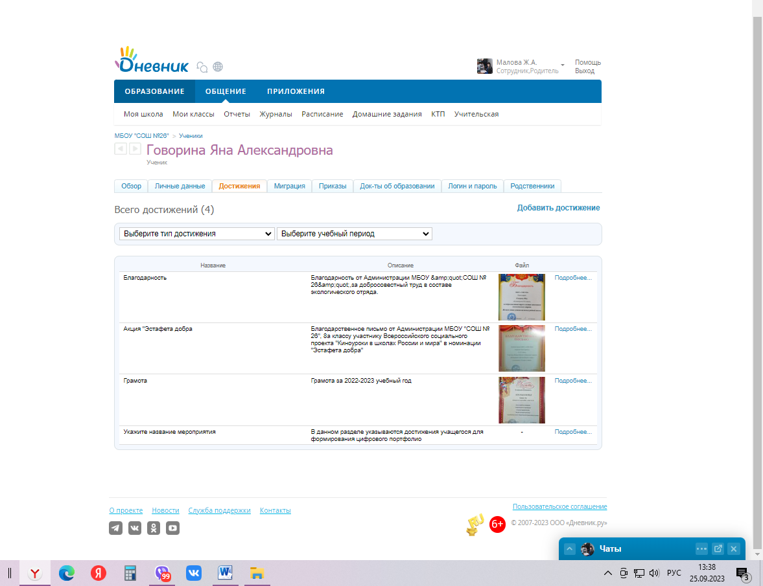 | https://schools.dnevnik.ru/v2/admin/persons/person?person=1000009228143&school=47647&view=customachievements&class=2122363020&group=students&retgroup=2122363020916041213
8 | Ермакова Вероника Павловна | 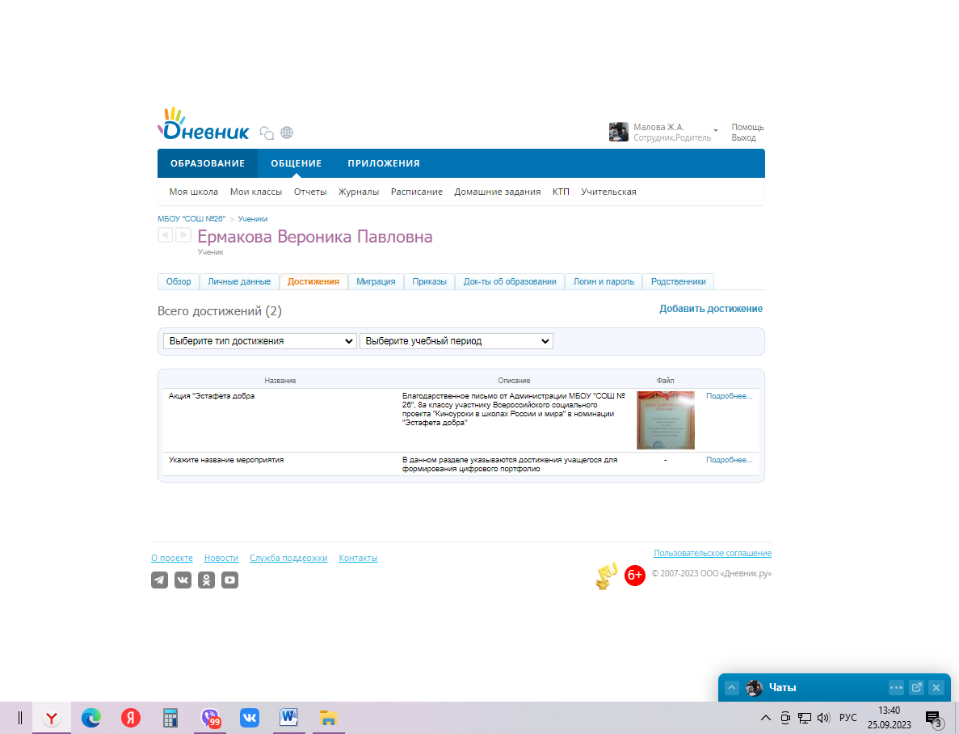 | https://schools.dnevnik.ru/v2/admin/persons/person?person=1000013325130&school=47647&view=customachievements&class=2122363020&group=students&retgroup=2122363020916041213
9 | Кудин Евгений Валерьевич | 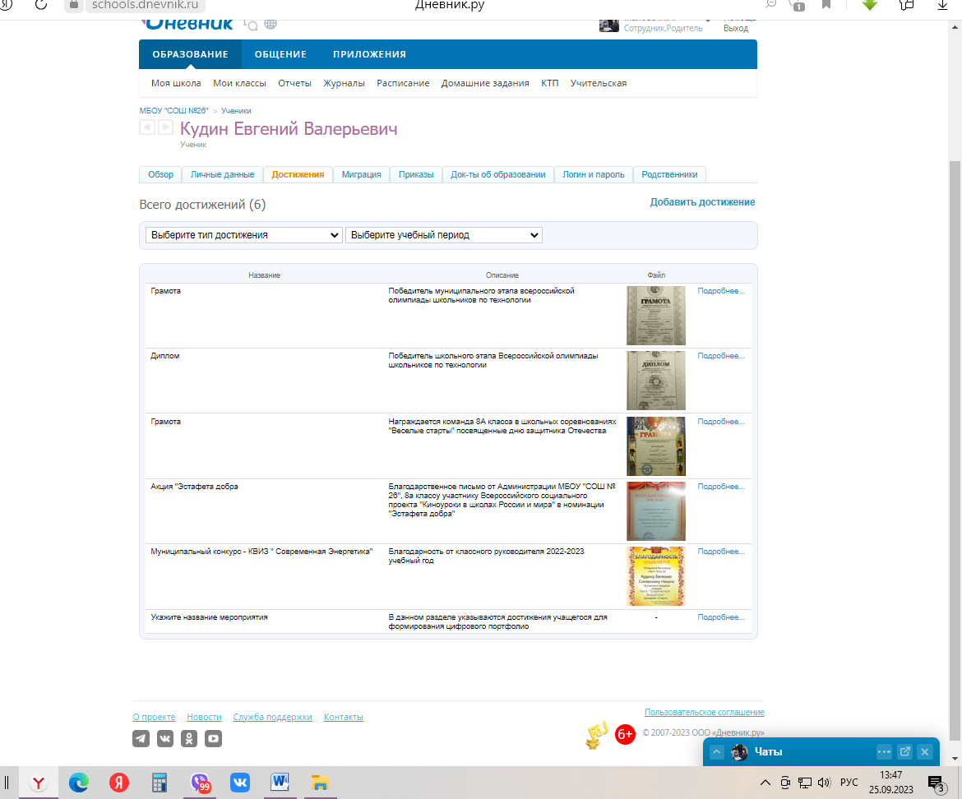 | https://schools.dnevnik.ru/v2/admin/persons/person?person=1000009228432&school=47647&view=customachievements&group=all&retgroup=2122363020916041213
10 | Кудряшов Никита Алексеевич | 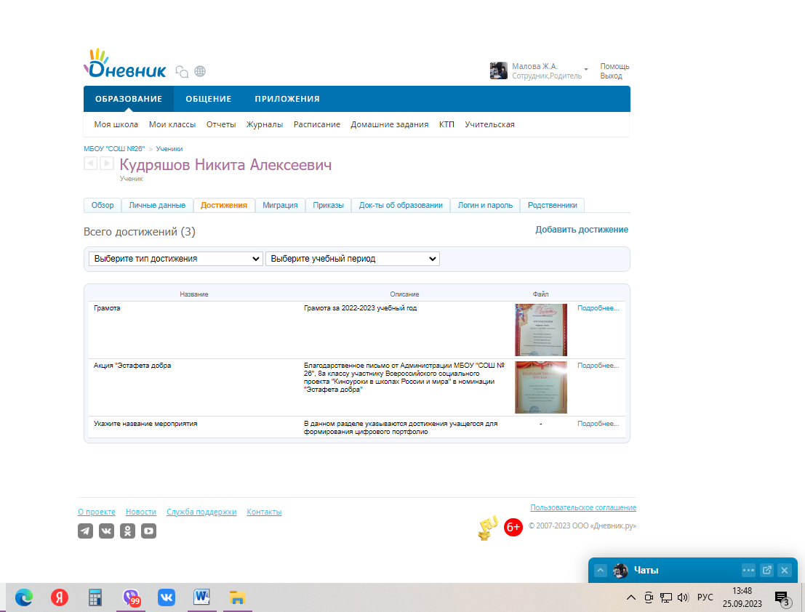 | https://schools.dnevnik.ru/v2/admin/persons/person?person=1000009228474&school=47647&view=customachievements&class=2122363020&group=students&retgroup=2122363020916041213
11 | Логинова Дарья Сергеевна | 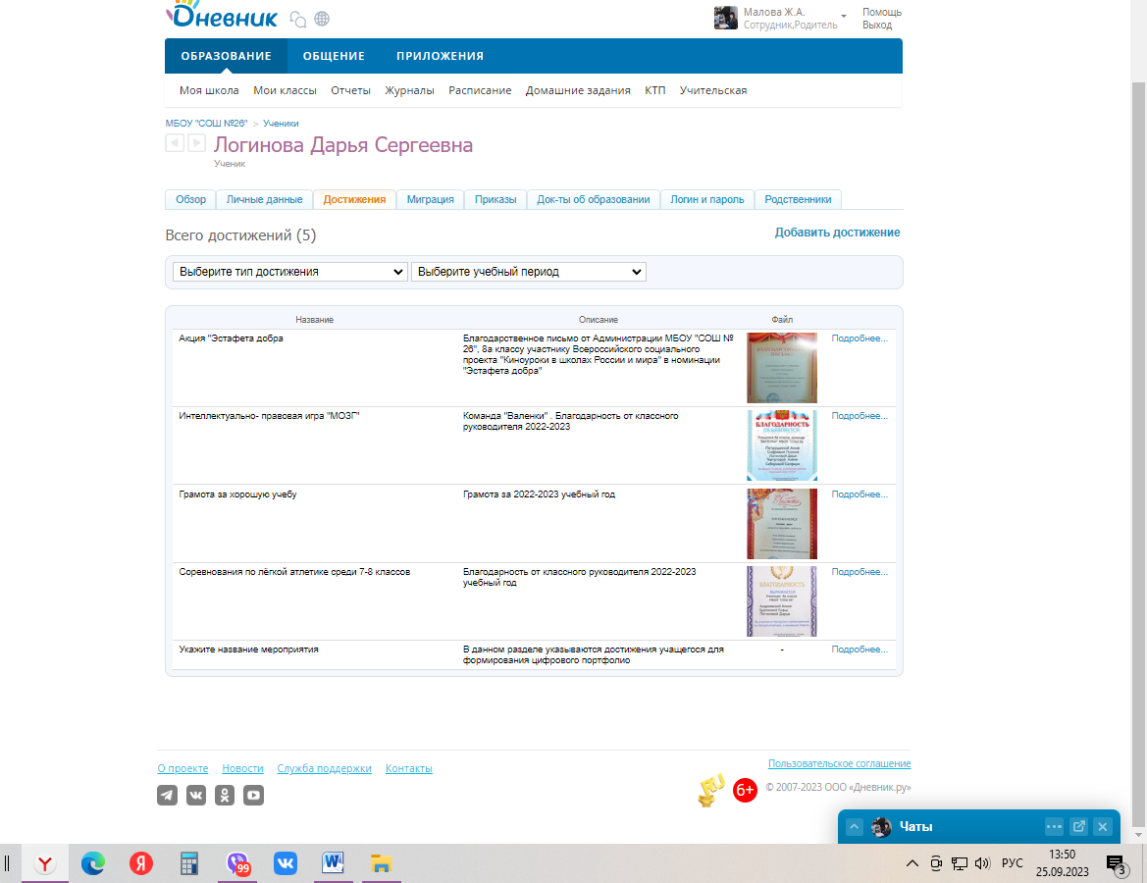 | https://schools.dnevnik.ru/v2/admin/persons/person?person=1000015053697&school=47647&view=customachievements&group=all&retgroup=2122363020916041213
12 | Петрушина Анна Эдуардовна | 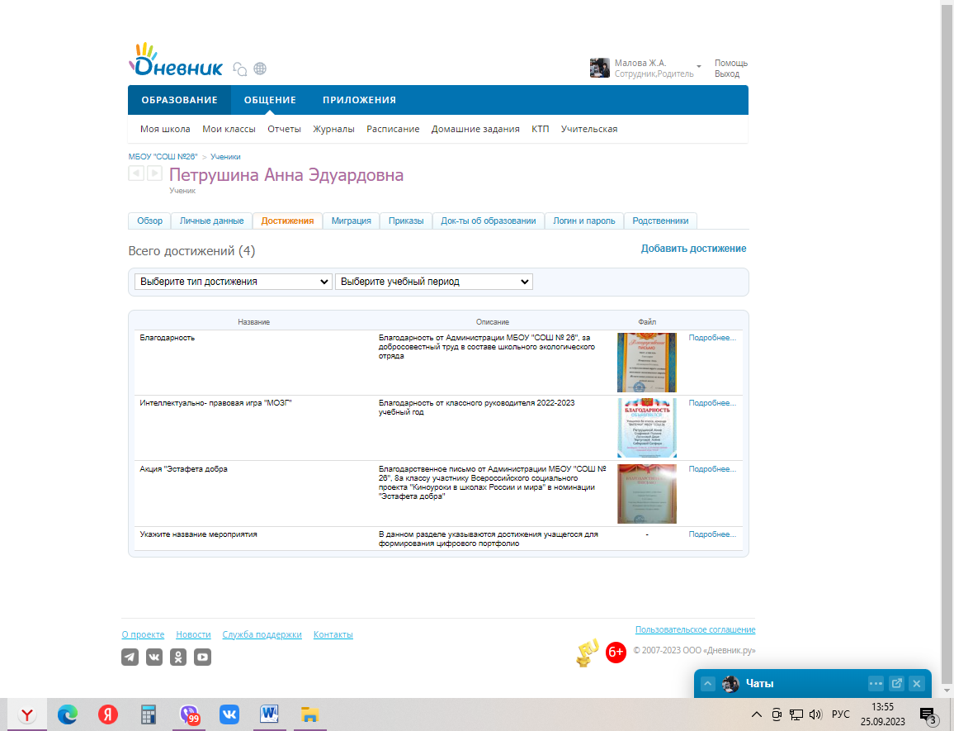 | https://schools.dnevnik.ru/v2/admin/persons/person?person=1000009228549&school=47647&view=customachievements&group=all&retgroup=2122363020916041213
13 | Полосенко Богдан Васильевич | 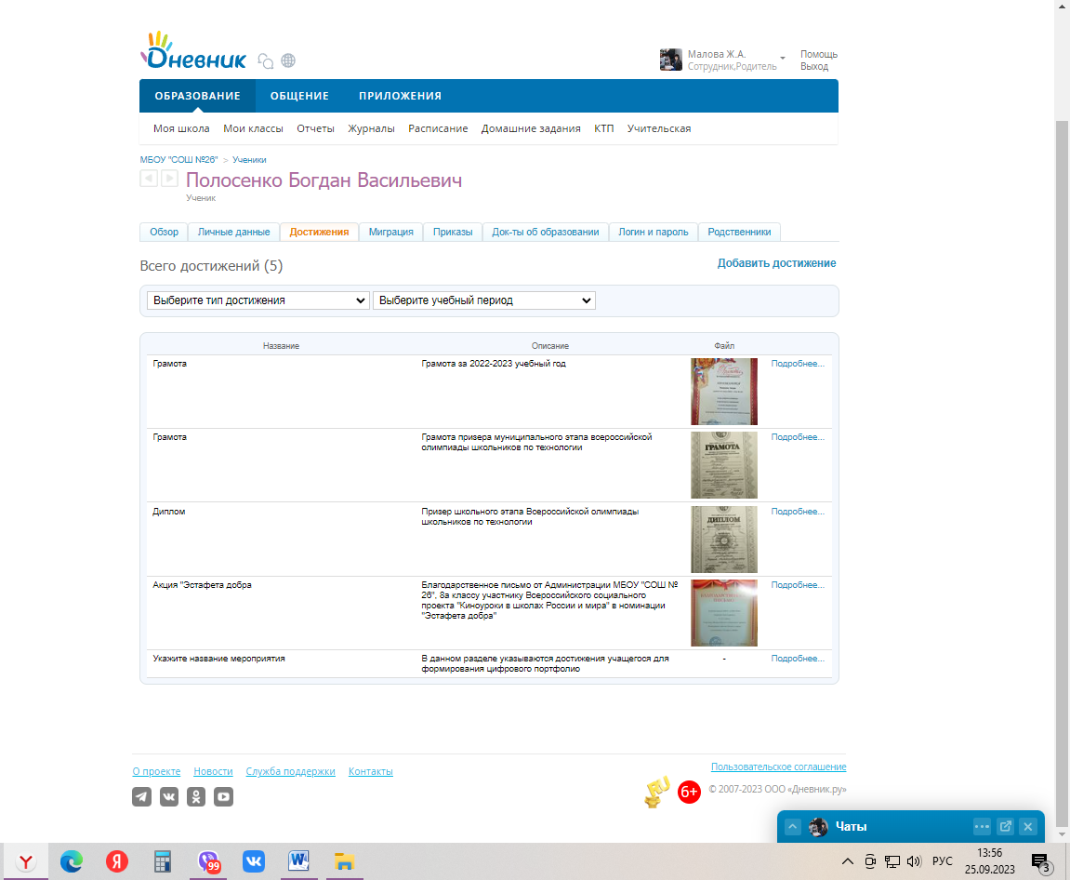 | https://schools.dnevnik.ru/v2/admin/persons/person?person=1000017629161&school=47647&view=customachievements&class=2122363020&group=students&retgroup=2122363020916041213
14 | Попова Мирослава Анатольевна | 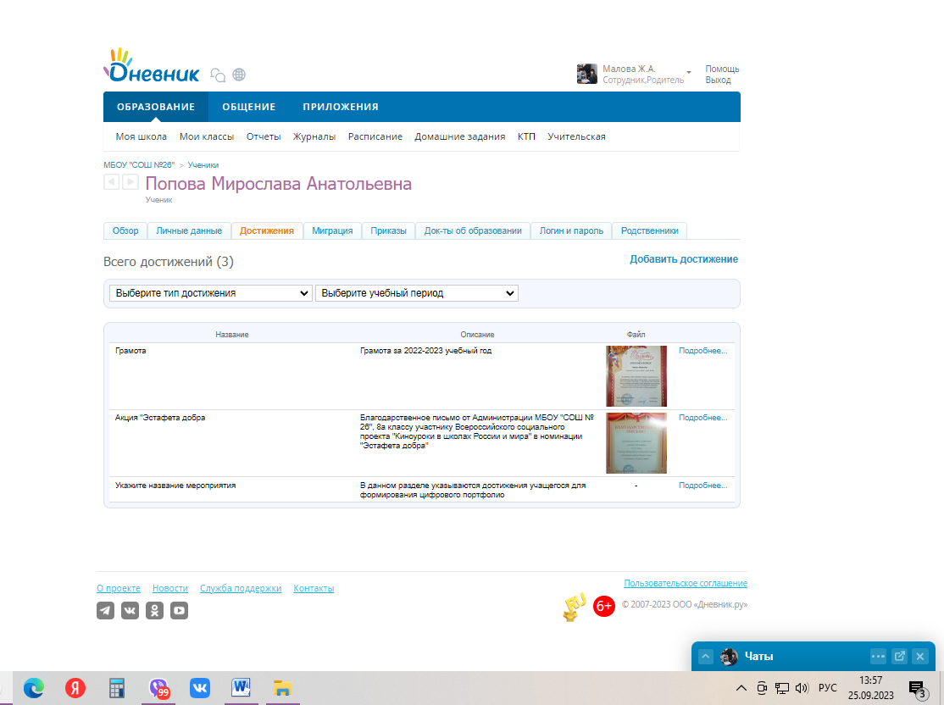 | https://schools.dnevnik.ru/v2/admin/persons/person?person=1000009228556&school=47647&view=customachievements&group=all&retgroup=2122363020916041213
15 | Сабирова Сапфира Маратовна | 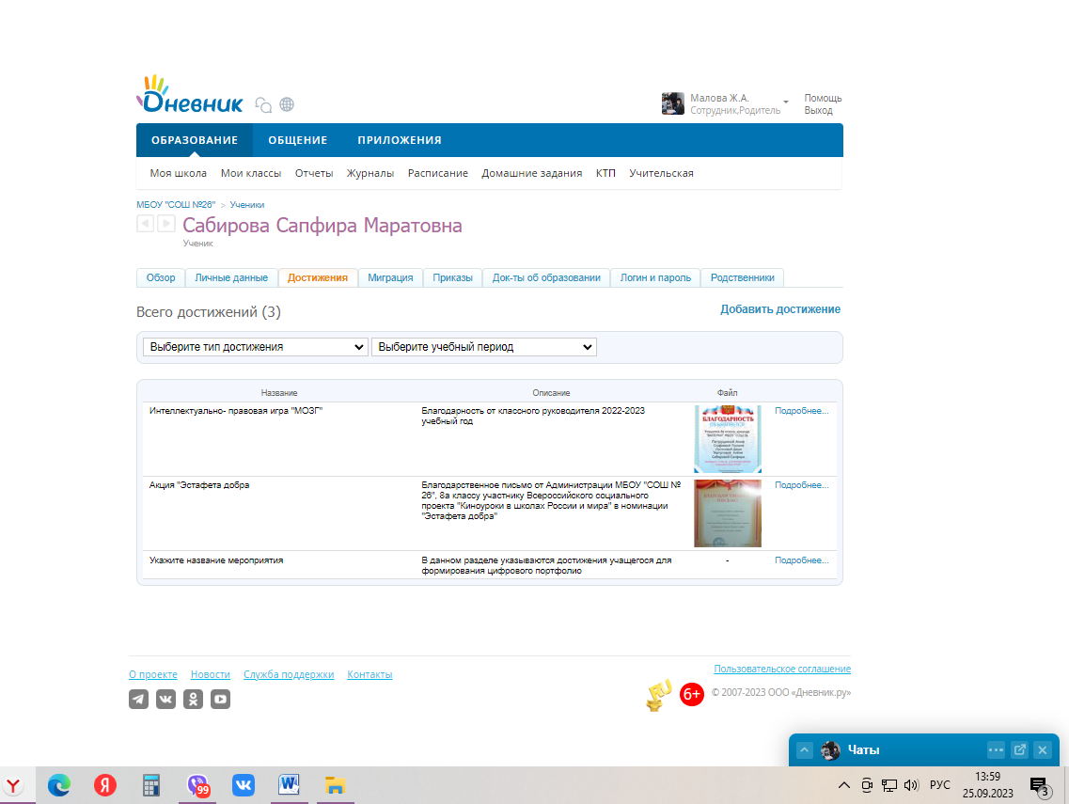 | https://schools.dnevnik.ru/v2/admin/persons/person?person=1000018638499&school=47647&view=customachievements&class=2122363020&group=students&retgroup=2122363020916041213
16 | Синявский Никита Алексеевич | 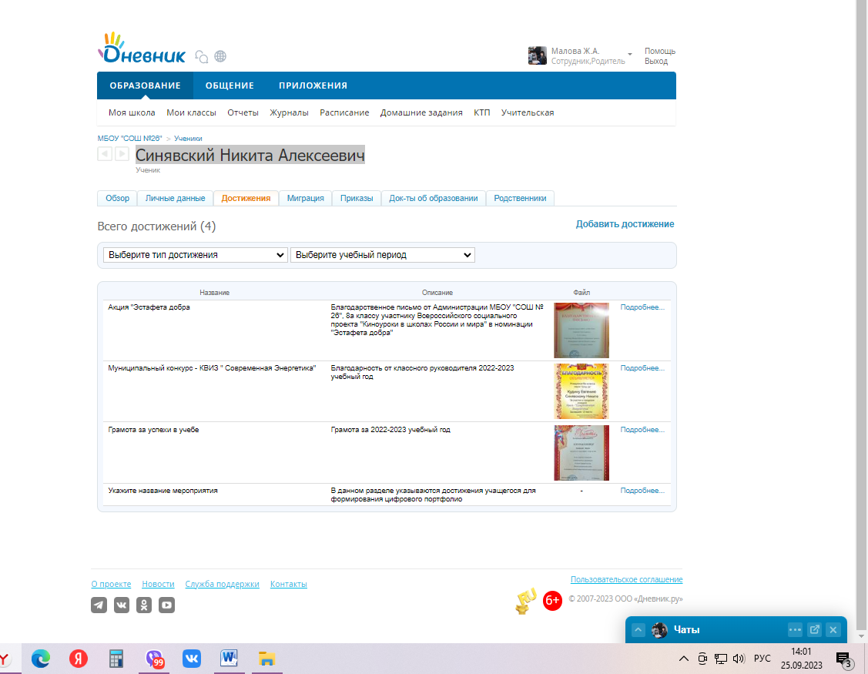 | https://schools.dnevnik.ru/v2/admin/persons/person?person=1000009366976&school=47647&view=customachievements&class=2122363020&group=students&retgroup=2122363020916041213
17 | Стафеева Полина Павловна | 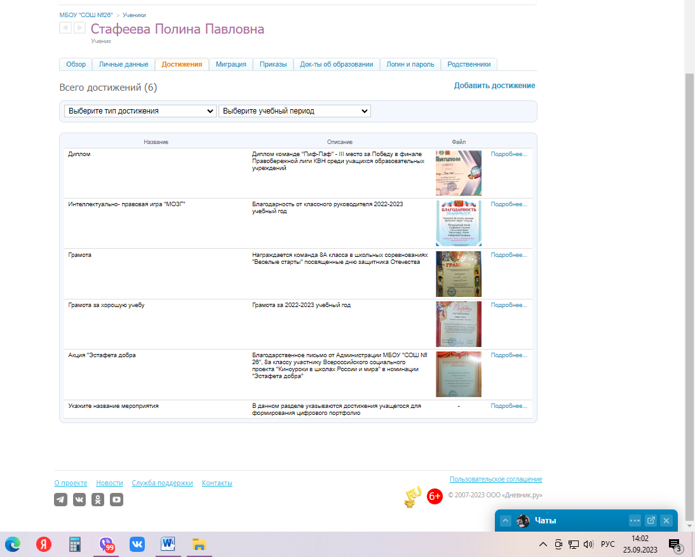 | https://schools.dnevnik.ru/v2/admin/persons/person?person=1000009228577&school=47647&view=customachievements&class=2122363020&group=students&retgroup=2122363020916041213
18 | Терпугова Алёна Романовна | 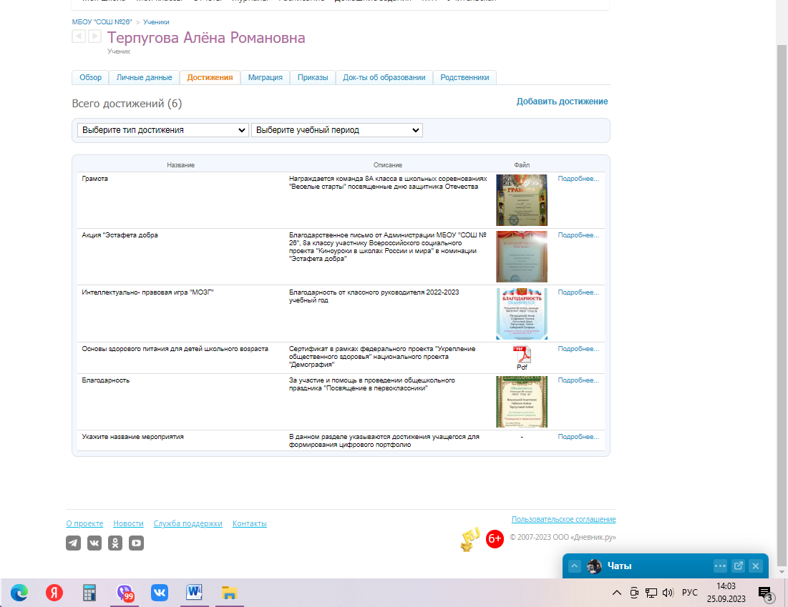 | https://schools.dnevnik.ru/v2/admin/persons/person?person=1000009228288&school=47647&view=customachievements&class=2122363020&group=students&retgroup=2122363020916041213
19 | Чеховский Никита Сергеевич | 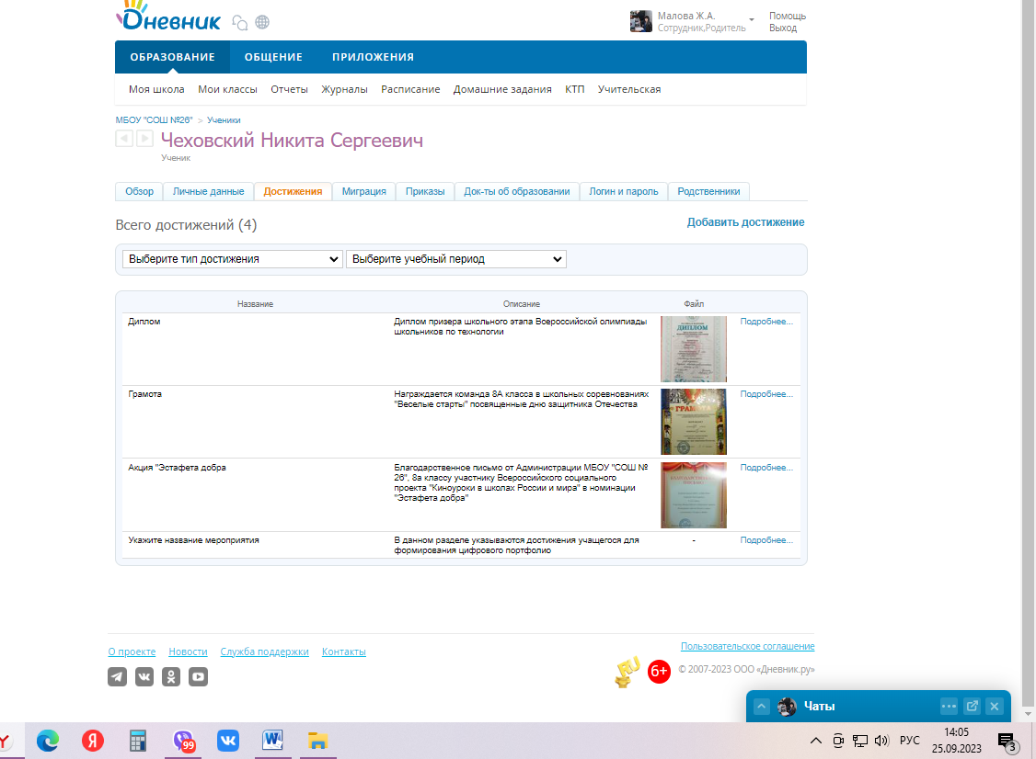 | https://schools.dnevnik.ru/v2/admin/persons/person?person=1000013325133&school=47647&view=customachievements&group=all&retgroup=2122363020916041213

